САНКТ-ПЕТЕРБУРГСКИЙ ПОЛИТЕХНИЧЕСКИЙ УНИВЕРСИТЕТ

ПЕТРА ВЕЛИКОГО

_______________________________________________________________

Институт компьютерных наук и технологий

Высшая школа интеллектуальных систем и суперкомпьютерных технологий

Отчет

по заданию Lab1_z1

Дисциплина

«Проектирование реконфигурируемых гибридных вычислительных систем»

выполнил:

Курякин Д. А

группа: 3540901/12001

преподаватель:

Антонов А. П.

Санкт-Петербург

2022

Оглавление

1 Задание Lab1_z0 3

1.1 Задание 3

1.2 Результат симуляции 3

1.3 Результата синтеза 3

1.4 Анализ проекта с использованием сгенерированных отчетов 4

1.5 Выполните и проведите анализ результатов Co-simulation 4

1.6 Выводы 5

1. Задание
2. Исходный код

Текст задания находится в файле lab1_z1.docx

Исходный код синтезируемой функции приведен на рисунке Рис 1.

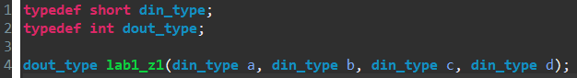

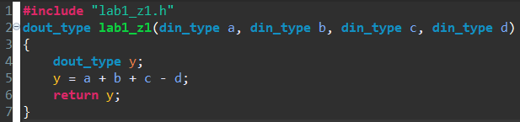

Рис. 1. Исходный код функции

1. Исходный код теста

## Исходный код функции

Исходный код синтезируемой функции приведен на рисунке Рис 2.

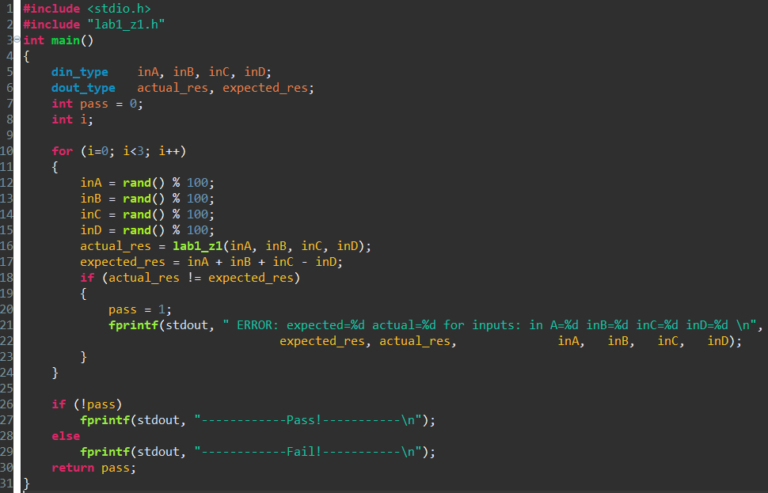

Рис. 2. Исходный код теста

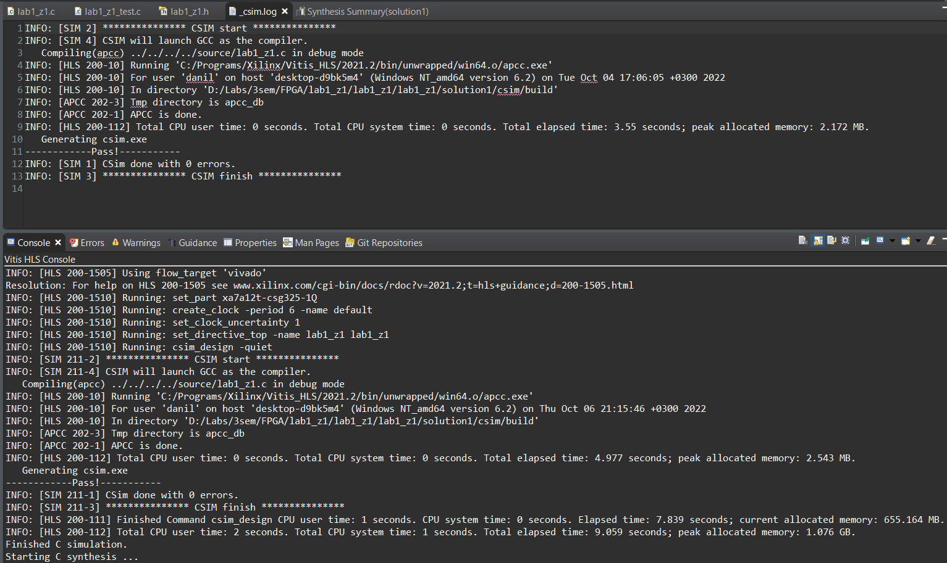

Рис. 1-1 Лог симуляции

## Результата синтеза

Результат синтеза приведен на Рис. 1-2.

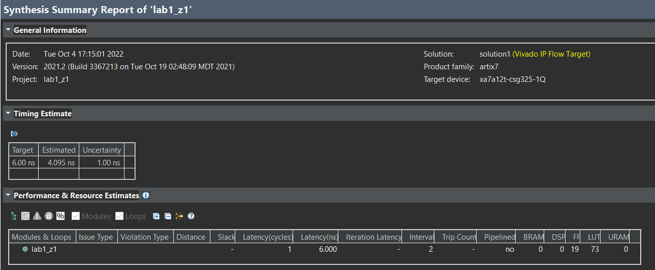

Рис. 1-2 Синтезированная схема Solution 1

## Анализ проекта с использованием сгенерированных отчетов

Окно Schedule Viewer показано на рис. 1-3.

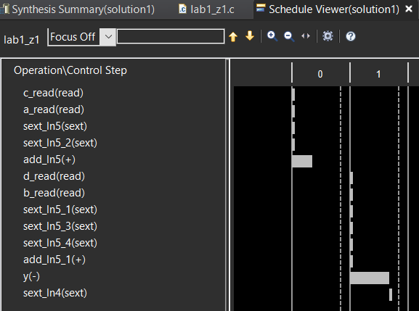

Рис. 1-3 Schedule Viewer

## Выполните и проведите анализ результатов Co-simulation

На рис 1-4 показан отчет Cosimulation.

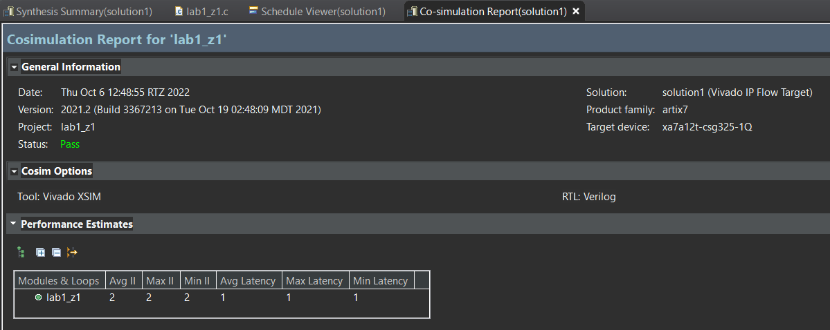

Рис. 1-4 Отчет Co-simulation

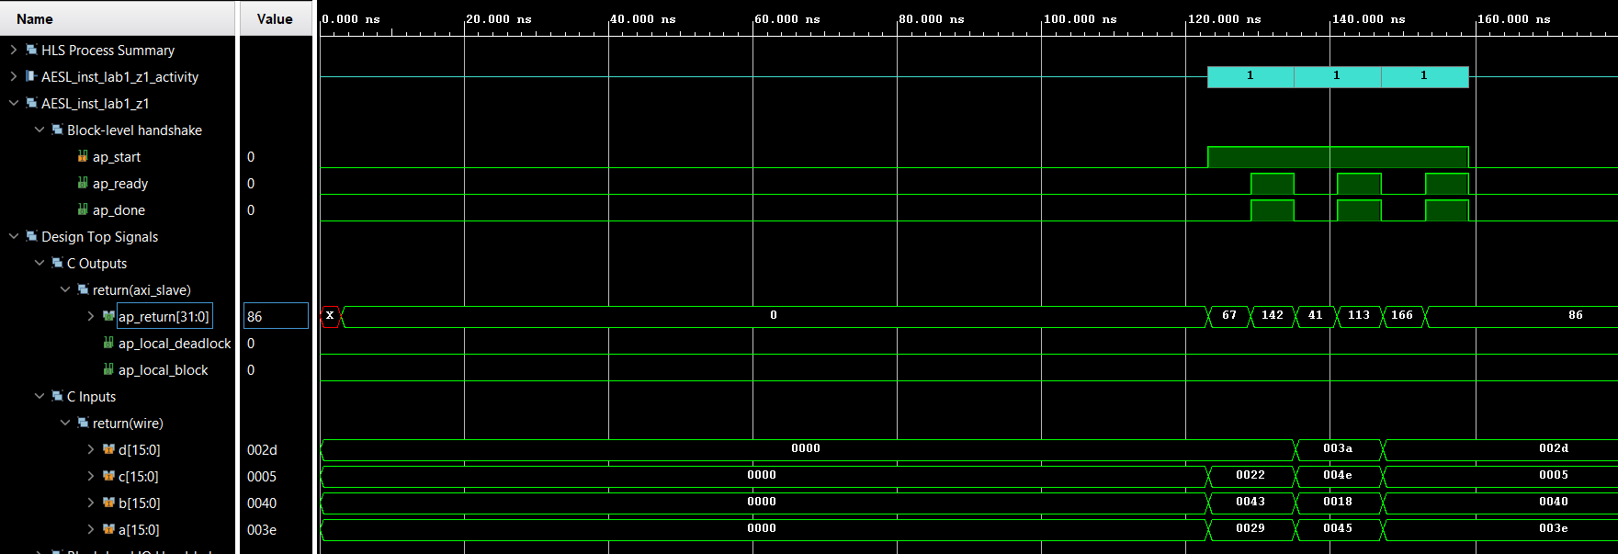

Рис. 1-5 Временная диаграмма

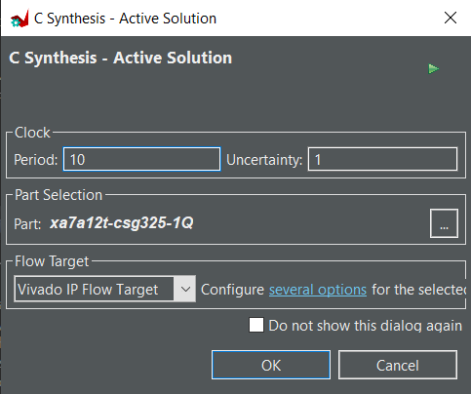

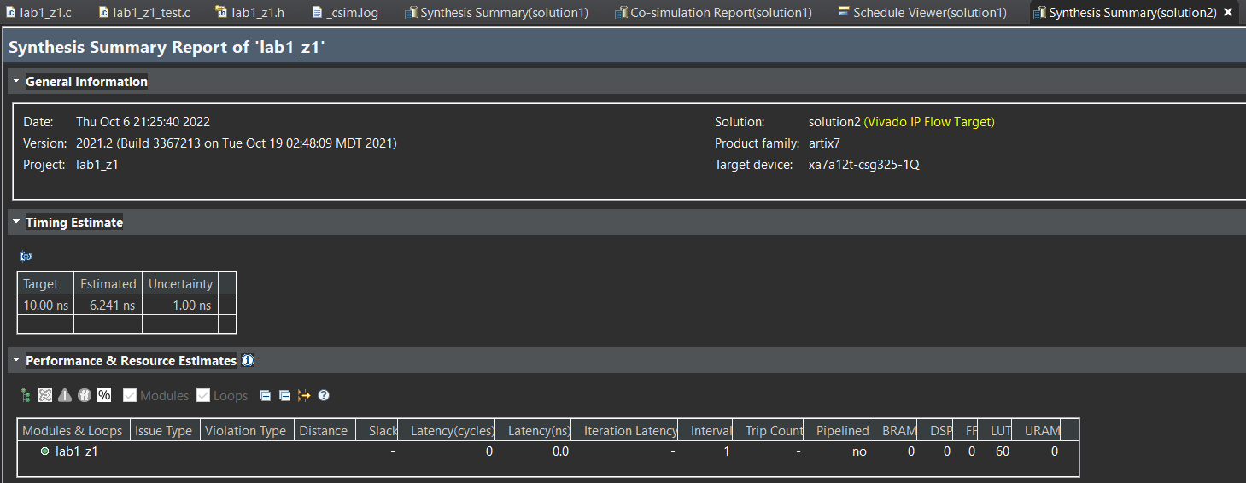

Рис. 1-6 Синтезированная схема. Solution 2

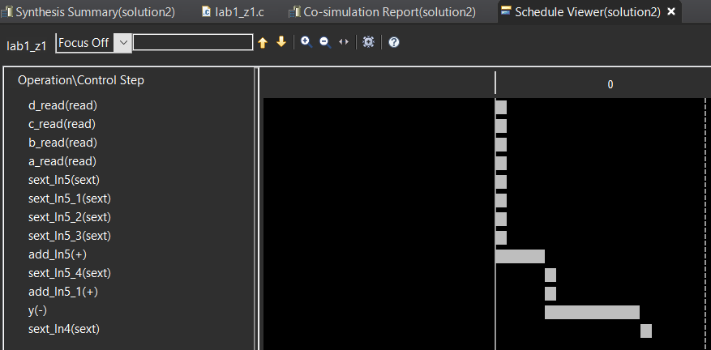

Рис. 1-7 Schedule Viewer. Solution 2

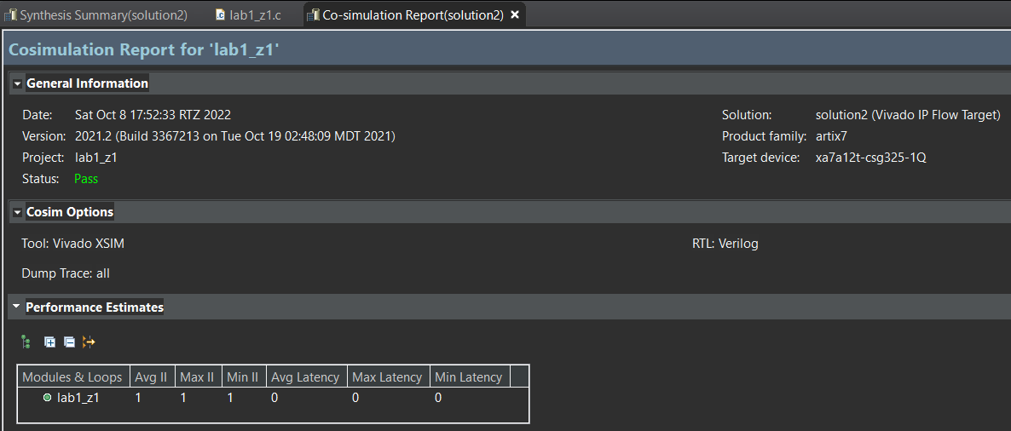

Рис. 1-8 Отчет Co-simulation. Solution 2

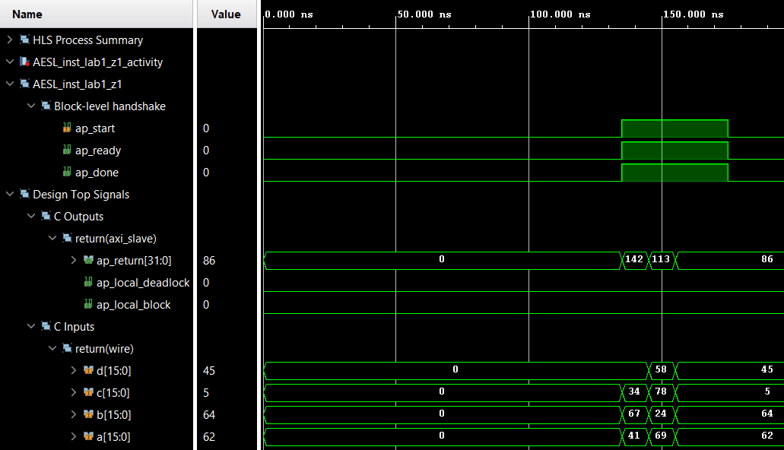

Рис. 1-9 Временная диаграмма. Solution 2

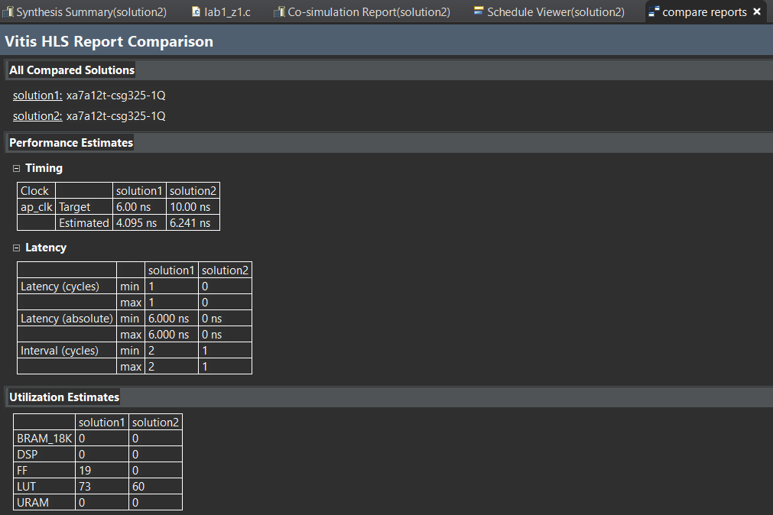

Рис. 1-10 Сравнение решений

## Выводы

В результате выполнения лабораторной работы был получен опыт работы с Visit HLS.